Richtiges Verhalten im Wald

Knapp die Hälfte der Fläche von Österreich ist mit Wald bedeckt. Viele nutzen die grüne Lunge für Erholungszwecke und zur körperlichen Ertüchtigung. Der Wald darf von allen zu Erholungszwecken betreten werden. Dabei müssen aber gewisse Spielregeln eingehalten werden.
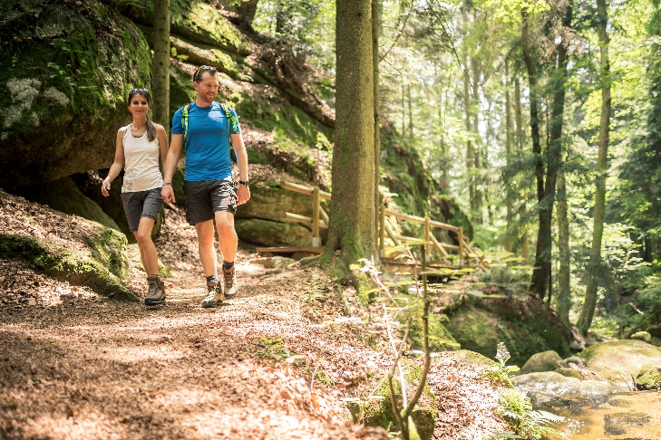
Der Schutz und die Erhaltung des Waldes sind also von großer Bedeutung. Das entsprechende Verhalten beim Aufenthalt im Wald hilft dabei mit. Im allgemeinen Betretungsrecht im Forstgesetz ist alles erlaubt, was man unter „Gehen“ versteht, also auch Klettern, Tourengehen oder Langlaufen. Das Befahren, Reiten oder Campieren hingegen ist nur mit der ausdrücklichen Erlaubnis des Grundeigentümers oder der Grundeigentümerin möglich.
© www.pov.at

Haftung bei Schäden durch Vorsatz oder Fahrlässigkeit
Forststraßen dienen vor allem der Waldbewirtschaftung. Das allgemeine Betretungsrecht erlaubt den BesucherInnen die Nutzung dieser privaten Wege, wobei dann die Straßenverkehrsordnung gilt. Überlassen WaldbesitzerInnen die Straßen und Wege der Öffentlichkeit, so sind sie auch für den ordnungsgemäßen Zustand verantwortlich. Damit haften sie auch für Schäden, die durch Vorsatz oder grobe Fahrlässigkeit entstehen. Für das Radfahren im Wald braucht man auch auf Forststraßen und Wegen die Zustimmung des Eigentümers. Die kann übrigens auch durch eine entsprechende Beschilderung erteilt werden. Auch ein Ausflug hoch zu Ross ist ohne Erlaubnis verboten.
Natürlich wird niemand etwas gegen eine Rast oder ein Nickerchen im Wald haben. Das unbefugte Lagern bei Dunkelheit sowie das Zelten und Campieren sind im Wald aber grundsätzlich nicht erlaubt. Besonders streng sollte man sich an das Verbot des Entzündens von Feuer halten. In trockenen Sommern wie in den letzten Jahren reicht schon ein weggeworfener Zigarettenstummel für einen Waldbrand.
Weitere Informationen erhalten Sie unter www.naturland-noe.at und unter 02742 219 19.

